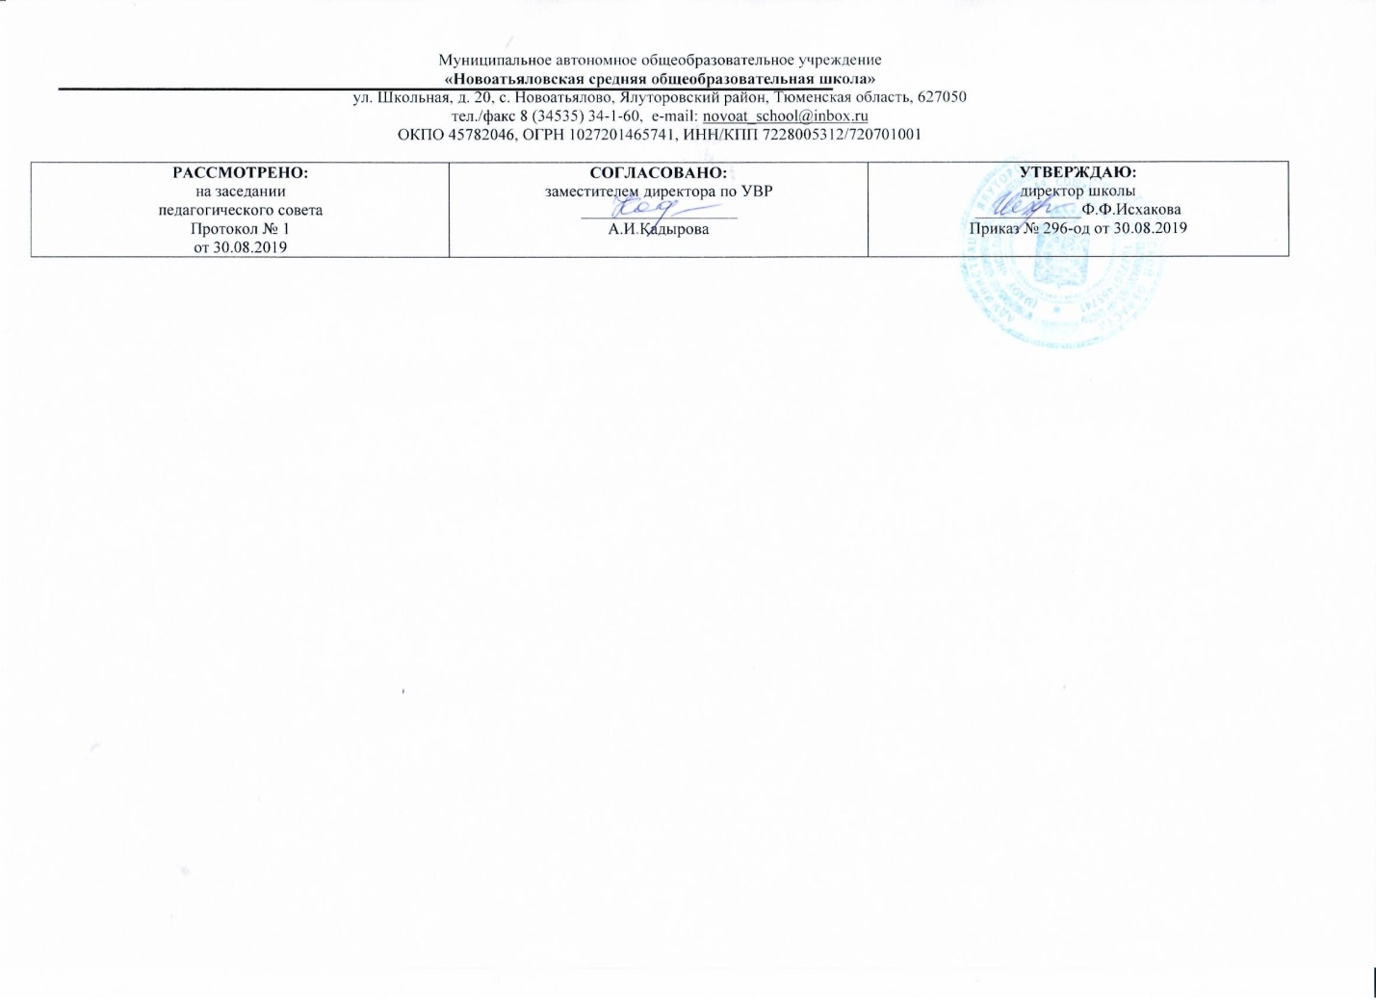

Рабочая программа

по учебному предмету математика для 1 класса

уровень начального общего образования

Составитель: учитель начальных классов Каримова В.М.,

первая категория.

2019-2020 учебный год

**ЛИЧНОСТНЫЕ, МЕТАПРЕДМЕТНЫЕ И ПРЕДМЕТНЫЕ РЕЗУЛЬТАТЫ ОСВОЕНИЯ ПРЕДМЕТА, КУРСА.**

Программа обеспечивает достижение выпускниками начальной школы следующих личностных, метапредметных и предметных результатов.

**Личностные результаты**

— Чувство гордости за свою Родину, российский народ и историю России;

— Осознание роли своей страны в мировом развитии, уважительное отношение к семейным ценностям, бережное отношение к окружающему миру.

— Целостное восприятие окружающего мира.

— Развитую мотивацию учебной деятельности и личностного смысла учения, заинтересованность в приобретении и расширении знаний и способов действий, творческий подход к выполнению заданий.

— Рефлексивную самооценку, умение анализировать свои действия и управлять ими.

— Навыки сотрудничества со взрослыми и сверстниками.

— Установку на здоровый образ жизни, наличие мотивации к творческому труду, к работе на результат.

**Метапредметные результаты**

— Способность принимать и сохранять цели и задачи учебной деятельности, находить средства и способы её осуществления.

— Овладение способами выполнения заданий творческого и поискового характера.

— Умения планировать, контролировать и оценивать учебные действия в соответствии с поставленной задачей и условиями её выполнения, определять наиболее эффективные способы достижения результата.

— Способность использовать знаково-символические средства представления информации для создания моделей изучаемых объектов и процессов, схем решения учебно-познавательных и практических задач.

— Использование речевых средств и средств информационных и коммуникационных технологий для решения коммуникативных и познавательных задач.

— Использование различных способов поиска (в справочных источниках и открытом учебном информационном пространстве Интернета), сбора, обработки, анализа, организации и передачи информации в соответствии с коммуникативными и познавательными задачами и технологиями учебного предмета, в том числе умение вводить текст с помощью клавиатуры компьютера, фиксировать (записывать) результаты измерения величин и анализировать изображения, звуки, готовить своё выступление и выступать с аудио-, видео- и графическим сопровождением.

— Овладение логическими действиями сравнения, анализа, синтеза, обобщения, классификации по родовидовым признакам, установления  
аналогий и причинно-следственных связей, построения рассуждений, отнесения к известным понятиям.

— Готовность слушать собеседника и вести диалог; готовность признать возможность существования различных точек зрения и права каждого иметь свою; излагать своё мнение и аргументировать свою точку зрения.

— Определение общей цели и путей её достижения: умение договариваться о распределении функций и ролей в совместной деятельности, осуществлять взаимный контроль в совместной деятельности, адекватно оценивать собственное поведение и поведение окружающих.

 — Овладение начальными сведениями о сущности и особенностях объектов и процессов в соответствии с содержанием учебного предмета «математика».

— Овладение базовыми предметными и межпредметными понятиями, отражающими существенные связи и отношения между объектами и процессами.

— Умение работать в материальной и информационной среде начального общего образования (в том числе с учебными моделями) в соответствии с содержанием учебного предмета «Математика».

**Предметные результаты**

— Использование приобретённых математических знаний для описания и объяснения окружающих предметов, процессов, явлений, а также для  
оценки их количественных и пространственных отношений.

— Овладение основами логического и алгоритмического мышления,  
пространственного воображения и математической речи, основами счёта, измерения, прикидки результата и его оценки, наглядного представления данных в разной форме (таблицы, схемы, диаграммы), записи и выполнения алгоритмов.

 — Приобретение начального опыта применения математических знаний для решения учебно-познавательных и учебно-практических задач.

— Умения выполнять устно и письменно арифметические действия с числами и числовыми выражениями, решать текстовые задачи, выполнять и строить алгоритмы и стратегии в игре, исследовать, распознавать и изображать геометрические фигуры, работать с таблицами, схемами, графиками и диаграммами, цепочками, представлять, анализировать и интерпретировать данные.

— Приобретение первоначальных навыков работы на компьютере (набирать текст на клавиатуре, работать с меню, находить информацию по заданной теме, распечатывать её на принтере).

**Содержание программы**

**(132 часа)**

**ПОДГОТОВКА К ИЗУЧЕНИЮ ЧИСЕЛ. ПРОСТРАНСТВЕННЫЕ И ВРЕМЕННЫЕ ПРЕДСТАВЛЕНИЯ**

Роль математики в жизни людей и общества.

Счёт предметов (с использованием количественных и порядковых числительных). Сравнение групп предметов.

Отношения «столько же», «больше», «меньше», «больше (меньше) на … »

Пространственные и временные представления.

Местоположение предметов, взаимное расположение предметов на плоскости и в пространстве: выше – ниже, слева – справа, левее – правее, сверху – снизу, между, за. Направления движения: вверх, вниз, налево, направо. Временные представления: раньше, позже, сначала, потом.

**ЧИСЛА ОТ 1 до 10. ЧИСЛО 0**

**Нумерация**

**Цифры и числа 1–5.**

Названия, обозначение, последовательность чисел. Прибавление к числу по одному и вычитание из числа по одному. Принцип построения натурального ряда чисел. Чтение, запись и сравнение чисел. Знаки «+», «–», «=». Длина. Отношения «длиннее», «короче», «одинаковые по длине».

Точка. Кривая линия. Прямая линия. Отрезок. Луч. Ломаная линия. Многоугольник.

Знаки «>», «<», «=». Понятия «равенство», «неравенство».

Состав чисел от 2 до 5 из двух слагаемых.

**Цифры и числа 6** – **9. Число 0. Число 10.**

Состав чисел от 2 до 10 из двух слагаемых. Названия, обозначение, последовательность чисел. Чтение, запись и сравнение чисел.

Единица длины – сантиметр.Измерение отрезков в сантиметрах. Вычерчивание отрезков заданной длины.

Понятия «увеличить на … , уменьшить на … ».

**Сложение и вычитание**

**Сложение и вычитание вида** **□ ± 1, □ ± 2.**

Конкретный смысл и названия действий *сложение* и *вычитание*. Названия чисел при сложении (слагаемые, сумма). Использование этих терминов при чтении записей. Сложение и вычитание вида **□** + 1, **□ –**1, **□** + 2, **□** – 2. Присчитывание и отсчитывание по 1, по 2.

Задача. Структура задачи (условие, вопрос). Анализ задачи. Запись решения и ответа задачи. Задачи, раскрывающие смысл арифметических действий *сложение* и *вычитание.* Составление задач на сложение и вычитание по одному и тому же рисунку, по схематическому рисунку, по решению.

Решение задач на увеличение (уменьшение) числа на несколько единиц.

**Сложение и вычитание вида □ ± 3.**

Приёмы вычислений.

Текстовая задача: дополнение условия недостающими данными или вопросом, решение задач.

**Сложение и вычитание вида □ ± 4.**

Решение задач на разностное сравнение чисел.

**Переместительное свойство сложения.**

Применение переместительного свойства сложения для случаев вида **□** + 5, **□** + 6, **□** + 7, **□** + 8, **□** + 9.

**Связь между суммой и слагаемыми.**

Названия чисел при вычитании (уменьшаемое, вычитаемое, разность). Использование этих терминов при чтении записей. Вычитание в случаях вида 6 – **□**, 7 – **□**,8 – **□**, 9 – **□**, 10 – **□**. Состав чисел 6, 7, 8, 9, 10. Таблица сложения и соответствующие случаи вычитания.

Подготовка к решению задач в два действия – решение цепочки задач.

Единица массы – килограмм. Определения массы предметов с помощью весов, взвешиванием. Единица вместимости литр.

**ЧИСЛА ОТ 1 ДО 20**

**Нумерация**

Числа от 1 до 20. Названия и последовательность чисел. Образование чисел второго десятка из одного десятка и нескольких единиц. Запись и чтение чисел второго десятка.

Единица длины дециметр. Соотношение между дециметром и сантиметром.

Случаи сложения и вычитания, основанные на знаниях по нумерации: 10 + 7, 17 – 7, 17 – 10.

Текстовые задачи в два действия. План решения задачи. Запись решения.

**Сложение и вычитание**

**Табличное сложение.**

Общий приём сложения однозначных чисел с переходом через десяток. Рассмотрение каждого случая в порядке постепенного увеличения второго слагаемого (**□** + 2, **□** + 3, **□** + 4, **□** + 5, **□** + 6, **□** + 7, **□** + 8, **□** + 9). Состав чисел второго десятка. Таблица сложения.

**Табличное вычитание.**

Общие приёмы вычитания с переходом через десяток:

1) приём вычитания по частям (15 – 7 = 15 – 5 – 2);

2) приём, который основывается на знании состава числа и связи между суммой и слагаемыми.

Решение текстовых задач.

**Итоговое повторение «Что узнали, чему научились в 1 классе».**

**Тематическое планирование**

|  |  |  |  |
| --- | --- | --- | --- |
| **№** | **Количество часов** | **Тема** | **Основные виды деятельности** |
| **1** | **1четверть – 36 час.**  **8** | **Подготовка к изучению чисел.** Пространственные и временные представления | Знакомство с учебником математики. Роль математики. Счет предметов. Пространственные и временные представления. Проверочная работа |
| **2** | **28** | **Нумерация. Числа от 1 до 10. Число 0** | Цифры и числа 1-5, выполнение странички для любознательных.  Длина, длиннее, короче, одинаковые .  точка, кривая, прямая, отрезок, луч, ломаная, многоугольник, равенство, неравенство.  Цифры 6-9.Число 0. Число 10:  состав чисел, название, обозначение, последовательность, чтение, запись, сравнение;  единицы длины, сантиметр, измерение отрезков  понятия «увеличить на..», «уменьшить на ..»  страничка для любознательных  что узнали, чему научились  проверочная работа |
| **3** | **2 четверть**  **28 ч.** | **Числа от 1 до 10. Сложение и вычитание** | Сложение и вычитание вида +1,+2, из них:  смысл выражения, сложение и вычитание вида +1,+2, присчитывание и отсчитывание  задача, составление задач.  решение задач на увеличение, уменьшение числа на несколько единиц, повторение пройденного.  Сложение и вычитание вида +3:  приемы вычислений.  страничка для любознательных.  что узнали, чему научились.  Проверка себя и оценим свои достижения |
| **4** | **3 четверть**  **28 ч.** | **Числа от 1 до 10. Сложение и вычитание (продолжение)** | Повторение пройденного:  вычисление вида +1,+2,+3, решение задач.  сложение и вычитание вида +4.  решение задач на разностное сравнение чисел.  Переместительное свойство сложения:  применение для случаев вида +5,+6,+7,+8,+9.; переместительное свойство;  страничка для любознательных,  что узнали, чему научились.  Связь между суммой и слагаемыми:  название чисел при вычитании,  вычитание вида 6-, и др., состав чисел,  таблица сложения и случаи вычитания – обобщение,  подготовка к решению задач,  единицы массы,  единицы вместимости,  что узнали, чему научились,  проверим себя и оценим свои достижения. |
| **5** | **12 ч.** | **Числа от 1 до 20. Нумерация** | Числа от 1 до 20, название, последовательность;  единицы длины дециметр;  случаи сложения и вычитания 10+7 и пр.;  тестовые задачи;  страничка для любознательных;  что узнали, чему научились;  контроль и учет знаний. |
| **6** | **4 четверть**  **28 ч.** | **Числа от 1 до 20. Сложение и вычитание (продолжение)** | Общий прием сложения с переходом через десяток, таблица сложения;  страничка для любознательных;  что узнали, чему научились;  Табличное вычитание:  общие приемы вычитания с переходом через десяток;  страничка для любознательных;  что узнали, чему научились;  проверка себя и оценка своих достижений; |
| **7** | **5 ч.** | **Итоговое повторение «Что узнали, чему научились в 1 классе»** | Повторение изученного за год. |
| **8** | **1ч.** | **Проверка знаний** |  |
|  | **Всего – 132 ч.** |  |  |